Chat – konzultanti

Popis činnosti
Konzultant okrem bežných konzultácií má na starosti aj komunikáciu a konzultácie cez chat.

Prihlásenie do chatu:
Na stránke https://www.tawk.to/ (prednastavené)
Klik na Login vpravo hore

Prihlásite sa pod menom knizsluz a heslom UKsav19.
Je potrebné skontrolovať, či máte zapnuté reproduktory a ste online.

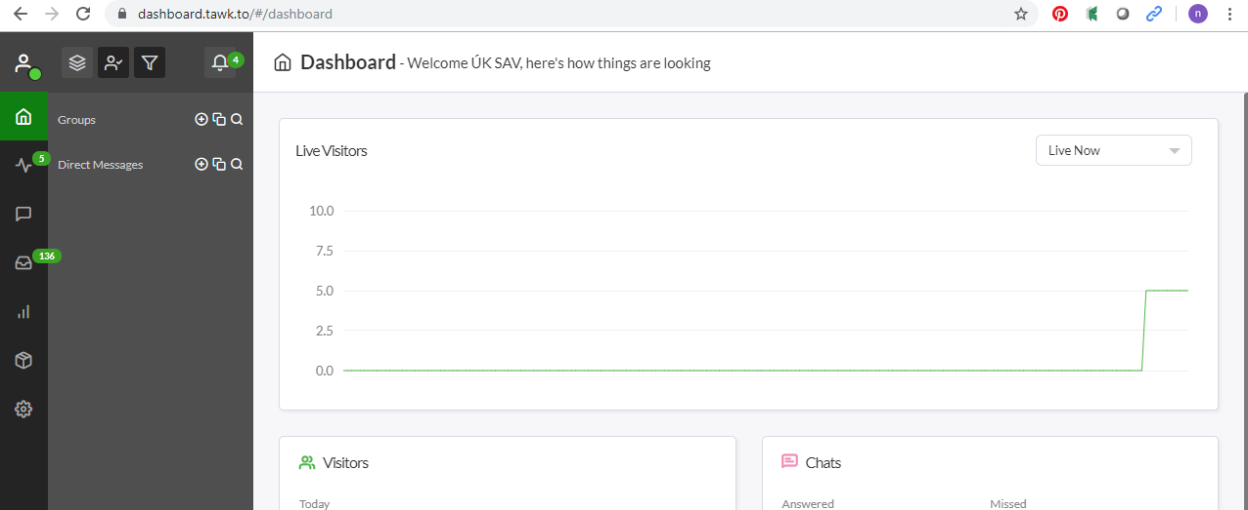

Ak odchádzate od PC na dlhší čas, prosím, prepnite sa do režimu neviditeľný alebo sa z chatu úplne odhláste.
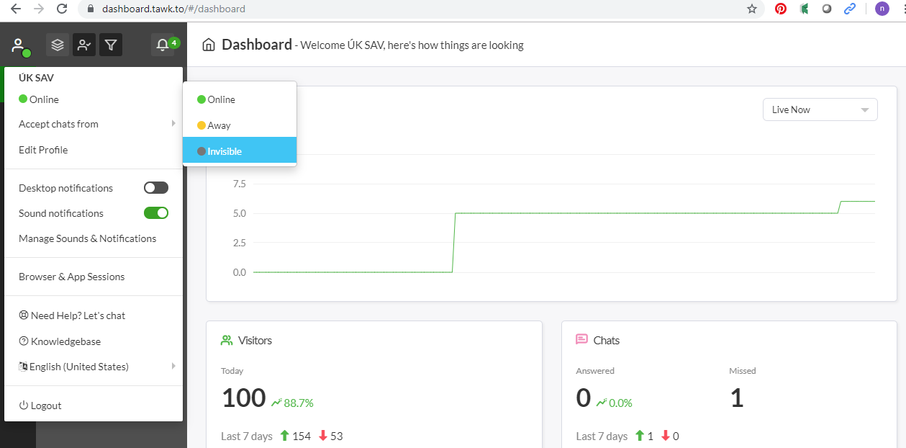

Ak niekto napíše na chat, prejaví sa to hlasným zvonením a objaví sa v ľavom stĺpci ružové okno s prichádzajúcim hovorom.
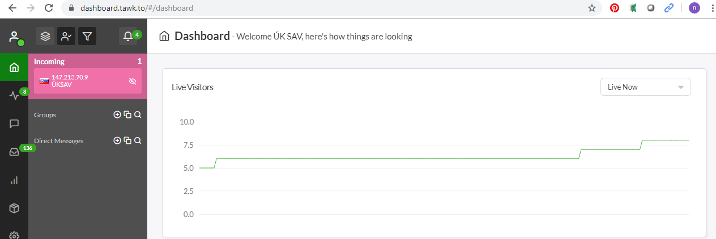

Kliknutím na okno sa rozbalí hovor/chat, ku ktorému je potrebné sa pripojiť (Join).
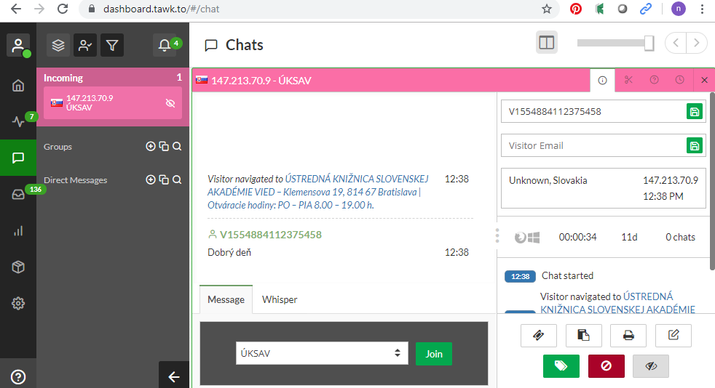

Po pripojení sa zobrazí okno chatu (Message), kde odpisujete používateľovi.
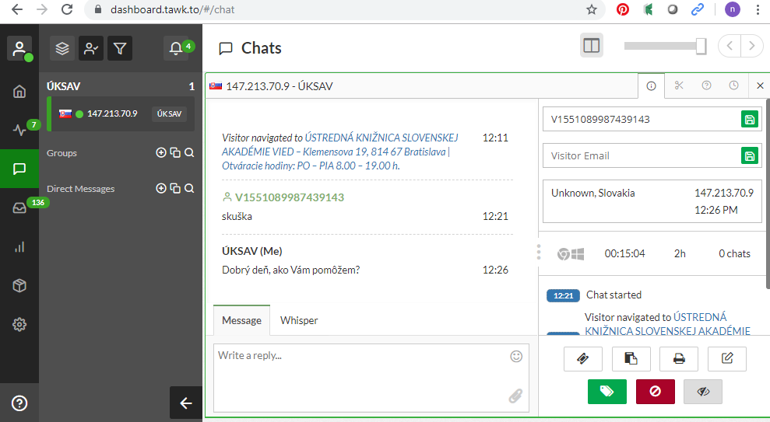

Okrem textu, môžete čitateľovi poslať aj prílohu, ak je potrebné.
Ak neviete problém vyriešiť, poprosíte kolegov vo výpožičkách alebo posuniete kontakt na relevantnú osobu.
Ak neviete ani odporučiť osobu, vypýtate si mailový kontakt a prisľúbite, že sa danú otázku pokúsite vyriešiť. Potom kontaktujete Natáliu, Zuzku alebo Michala.
Na chate môže byť súčasne prihlásených viacero konzultantov. Je potrebné dať si pozor, či už niekto iný nezdvihol hovor. Môžete spolu komunikovať cez Whisper (to čitateľ nevidí).
Po ukončení chatovania s používateľom, vypnete daný chat kliknutím na krížik vpravo hore.

